LOCALPRESS — CODING PLAN (GRAPH VISUALIZATION)
Báo điện tử địa phương: Doanh thu kép & Kiểm duyệt tin tức | SWP391 — FALL 2026
Dự án & Khóa học: | LocalPress — Revenue & Trust Platform (SWP391 — FALL 2026, Đại học FPT)
Nhóm thực hiện: | Nhóm 2 (Leader: SV4 — Huy) | 5 thành viên (SV1 - SV5)
Tài liệu đối chiếu chuẩn: | project_tracking_group2.xlsx, AGENTS.md, LocalPress_Danh_muc_chuc_nang.docx
Quy trình SDLC: | AI-Driven SDLC — Trực quan hóa tiến trình lập trình dạng Graph (Activity Flow)
Quy mô bàn giao: | 77 Use Cases (UC001 - UC077), 48 Màn hình / Phân hệ, 125 Tiêu chí nghiệp vụ

1. TỔNG QUAN LỘ TRÌNH 4 ITERATION (MASTER TIMELINE)
Lộ trình phát triển hệ thống được tổ chức thành 4 Iteration học thuật xuyên suốt học kỳ FALL 2026. Mỗi đợt có mục tiêu rõ ràng từ đóng khung kiến trúc đến hoàn thiện nghiệp vụ lõi và chuẩn bị bảo vệ trước Hội đồng:
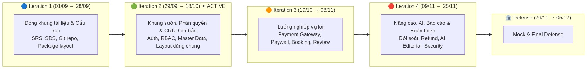
Hình: Lộ trình 4 Iteration học thuật (Master Roadmap Timeline)
Iteration | Thời gian | Trọng tâm kỹ thuật | Sản phẩm bàn giao chính
Iteration 1 | 01/09 → 28/09 (Done) | Đóng khung Tài liệu & Cấu trúc | Hoàn thiện SRS, SDS, Swimlane 5 luồng, Git repo dev branch, package layout.
Iteration 2 | 29/09 → 18/10 (ACTIVE) | Khung sườn, Phân quyền & CRUD | Auth JWT, User/Roles, Master Data (categories, ad_slots, plans), Shared Layout.
Iteration 3 | 19/10 → 08/11 | Các luồng nghiệp vụ lõi (The Core) | Payment Gateway Sandbox, Paywall Engine, Ad Booking, Review đa cấp.
Iteration 4 | 09/11 → 25/11 | Nghiệp vụ nâng cao, AI & Báo cáo | AI Editorial Assistant, Đối soát ngân hàng, Hoàn tiền 4 mắt, Báo cáo CTR/MRR.
Hội đồng | 26/11 → 05/12 | Nghiệm thu & Bảo vệ (Defense) | Mock Defense nội bộ và Final Defense bảo vệ trước Hội đồng Đại học FPT.

2. GRAPH TỔNG HỢP 5 NHÁNH MAIN FLOW × 3 ĐỢT MÀN HÌNH
Toàn bộ 48 màn hình chức năng được phân bổ theo mô hình Activity Flow (Đầu quy trình → Giữa quy trình → Cuối quy trình). Mỗi thành viên chịu trách nhiệm 1 nhánh độc lập end-to-end (FE + BE + DB):
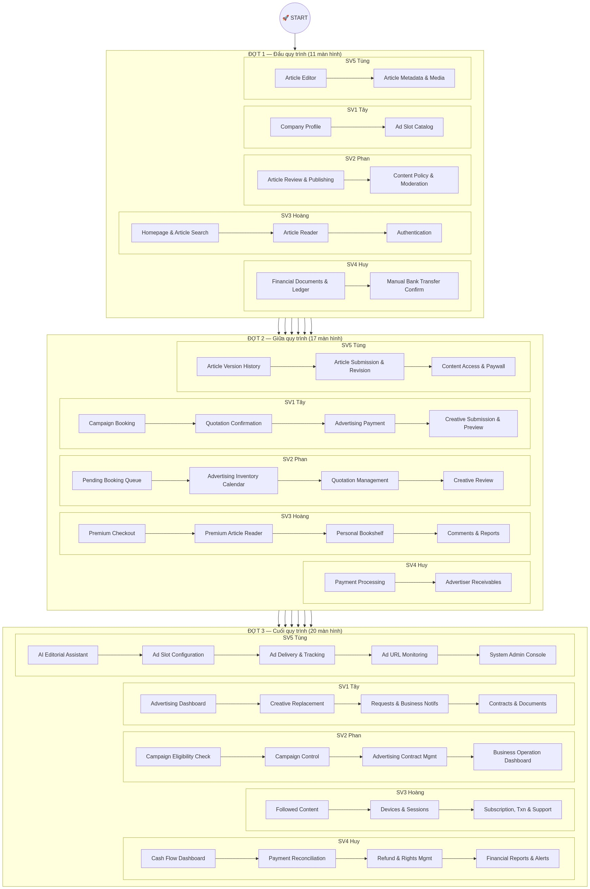
Hình: Graph tổng thể 5 Main Flow × 3 Đợt triển khai (48 màn hình chức năng)
📌 NGUYÊN TẮC RÀNG BUỘC KIẾN TRÚC: Mỗi nút trong Graph tương ứng với 1 màn hình/chức năng độc lập trong bảng project_tracking_group2.xlsx. Mũi tên thể hiện thứ tự phụ thuộc và luồng dữ liệu nghiệp vụ (Activity Flow). Tuyệt đối tuân thủ nguyên tắc cách ly module: mỗi thành viên chỉ code trên package của mình.

3. NHÁNH CHI TIẾT TỪNG MAIN FLOW (PATH PER FLOW)
Chi tiết từng nhánh (path) với mã Use Cases tương ứng, phân chia rõ ràng theo 3 đợt triển khai và điểm tích hợp liên module:
3.1. PATH SV1 — Doanh nghiệp & Quảng cáo B2B (Tây phụ trách)
Phân hệ: advertising, advertisers, ad_campaigns | Quy mô: 14 Use Cases (UC001 - UC014) | 10 Màn hình | 25 Tiêu chí (16 P0, 9 P1)
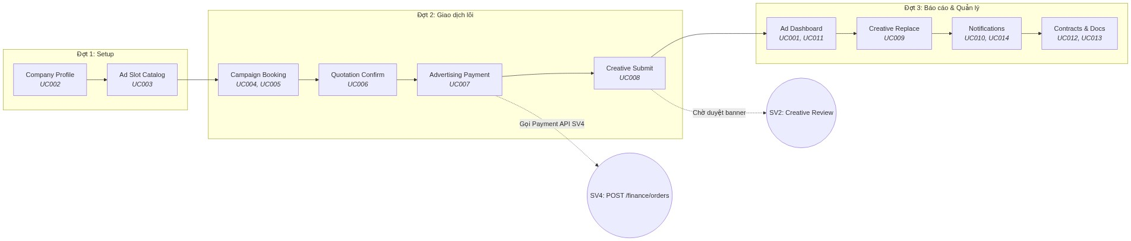
Hình: Nhánh thực thi SV1: Luồng đặt chỗ, thanh toán và quản trị quảng cáo B2B
Đợt | Màn hình / Chức năng | Mã Use Cases | Trọng tâm nghiệp vụ
Đợt 1 | Company Profile, Ad Slot Catalog | UC002, UC003 | Hồ sơ công ty, mã số thuế, tra cứu slot trống & giá niêm yết theo ngày.
Đợt 2 | Campaign Booking, Quotation Confirm, Payment, Creative | UC004, UC005, UC006, UC007, UC008 | Chọn ngày chạy, giữ chỗ slot, xác nhận báo giá, quét QR thanh toán, nộp banner.
Đợt 3 | Advertising Dashboard, Creative Replace, Notifs, Contracts | UC001, UC009, UC010, UC011, UC012, UC013, UC014 | Báo cáo CTR/Impression, thay ảnh banner version mới, tải hóa đơn & hợp đồng.

3.2. PATH SV2 — Tòa soạn, Vận hành & Phê duyệt (Trọng Phan phụ trách)
Phân hệ: editorial, duyệt bài, duyệt ad, duyệt comment | Quy mô: 14 Use Cases (UC015 - UC028) | 10 Màn hình | 25 Tiêu chí (14 P0, 8 P1, 3 P2)
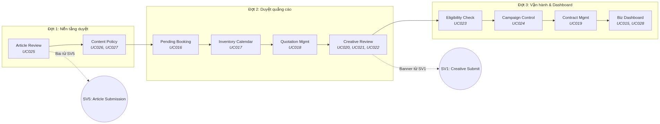
Hình: Nhánh thực thi SV2: Luồng kiểm duyệt đa tầng, vận hành tòa soạn và điều hành chiến dịch
Đợt | Màn hình / Chức năng | Mã Use Cases | Trọng tâm nghiệp vụ
Đợt 1 | Article Review & Publishing, Content Policy | UC025, UC026, UC027 | Quy trình duyệt bài xuất bản, chính sách phân loại Free/Premium, duyệt comment.
Đợt 2 | Pending Booking, Inventory Calendar, Quotation, Creative Review | UC016, UC017, UC018, UC020, UC021, UC022 | Hàng đợi booking, lịch trực quan slot trống/bận, duyệt banner & link đích.
Đợt 3 | Eligibility Check, Campaign Control, Contracts, Biz Dashboard | UC015, UC019, UC023, UC024, UC028 | Cổng duyệt Ad Serving Gate (đủ 5 điều kiện), tạm dừng khẩn cấp, Dashboard doanh thu.

3.3. PATH SV3 — Khách & Độc giả (Hoàng phụ trách)
Phân hệ: reader, articles (public), subscriptions | Quy mô: 18 Use Cases (UC029 - UC046) | 10 Màn hình | 25 Tiêu chí (18 P0, 6 P1, 1 P2)
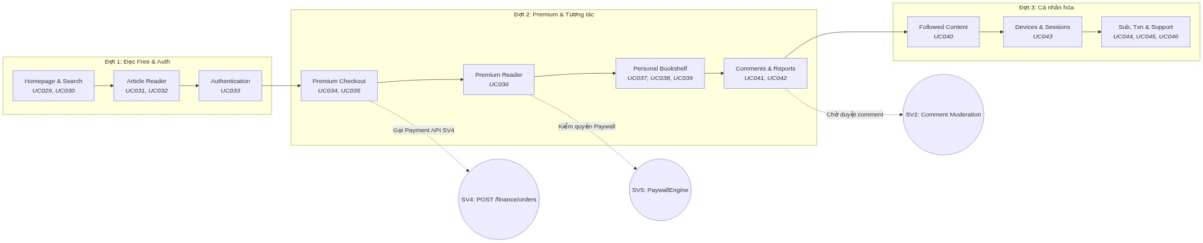
Hình: Nhánh thực thi SV3: Trải nghiệm độc giả, Paywall checkout và cá nhân hóa tủ sách
Đợt | Màn hình / Chức năng | Mã Use Cases | Trọng tâm nghiệp vụ
Đợt 1 | Homepage & Search, Article Reader, Auth | UC029, UC030, UC031, UC032, UC033 | Đọc Free 100% không bắt login, xem preview 30% Paywall, tìm kiếm tin, auth JWT.
Đợt 2 | Premium Checkout, Premium Reader, Bookshelf, Comments | UC034, UC035, UC036, UC037, UC038, UC039, UC041, UC042 | Mua bài lẻ (15k) hoặc mua gói, đọc bài full, tủ sách cá nhân, bookmark, comment.
Đợt 3 | Followed Content, Devices & Sessions, Sub/Txn & Support | UC040, UC043, UC044, UC045, UC046 | Theo dõi chuyên mục, quản lý tối đa 2 thiết bị đồng thời, xem lịch sử giao dịch.

3.4. PATH SV4 — Kế toán, Thanh toán & Đối soát (Huy — Leader phụ trách)
Phân hệ: finance, transactions, refund_requests | Quy mô: 14 Use Cases (UC047 - UC060) | 8 Màn hình | 25 Tiêu chí (12 P0, 12 P1, 1 P2)
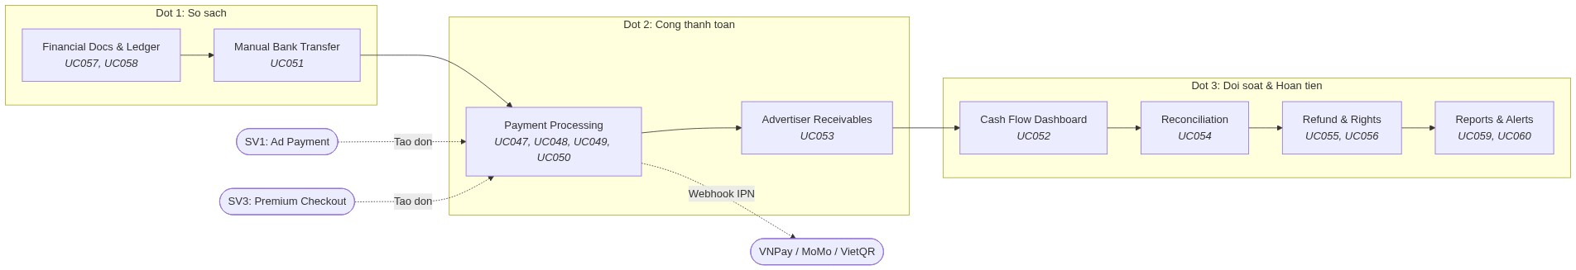
Hình: Nhánh thực thi SV4: Bộ xử lý thanh toán tập trung, đối soát ngân hàng và hoàn tiền 4 mắt
Đợt | Màn hình / Chức năng | Mã Use Cases | Trọng tâm nghiệp vụ
Đợt 1 | Financial Documents & Ledger, Manual Bank Transfer | UC051, UC057, UC058 | Sổ quỹ kép (General Ledger), khớp lệnh chuyển khoản ngân hàng thủ công.
Đợt 2 | Payment Processing, Advertiser Receivables | UC047, UC048, UC049, UC050, UC053 | Bộ xử lý thanh toán dùng chung, Webhook IPN Idempotent, quản lý công nợ B2B.
Đợt 3 | Cash Flow Dashboard, Reconciliation, Refund, Alerts | UC052, UC054, UC055, UC056, UC059, UC060 | Đối soát sao kê tự động, quy trình hoàn tiền 4 mắt, cảnh báo fraud, xuất báo cáo tài chính.

3.5. PATH SV5 — Hệ thống, Paywall, Ad Serving & AI (Tùng phụ trách)
Phân hệ: delivery, content CMS, administration, AI | Quy mô: 17 Use Cases (UC061 - UC077) | 10 Màn hình | 25 Tiêu chí (17 P0, 7 P1, 1 P2)
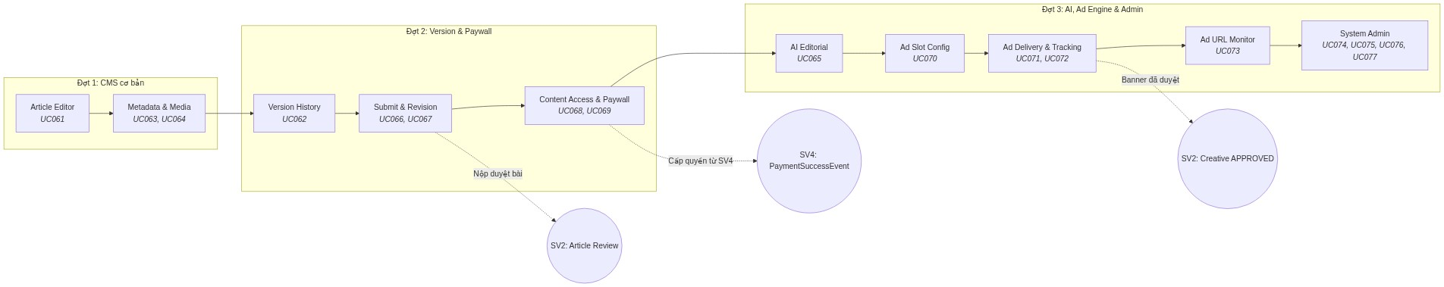
Hình: Nhánh thực thi SV5: CMS soạn bài, Paywall Engine, Ad Serving chống click tặc và AI cố vấn
Đợt | Màn hình / Chức năng | Mã Use Cases | Trọng tâm nghiệp vụ
Đợt 1 | Article Editor, Metadata & Media | UC061, UC063, UC064 | Trình soạn RichText CMS, quản lý chuyên mục, tags, upload media Cloudinary/MinIO.
Đợt 2 | Version History, Submit & Revision, Paywall | UC062, UC066, UC067, UC068, UC069 | Quản lý phiên bản bài viết, Paywall Engine kiểm tra quyền tại server, phân loại gói.
Đợt 3 | AI Editorial, Ad Delivery, Ad URL Monitor, Admin Console | UC065, UC070, UC071, UC072, UC073, UC074, UC075, UC076, UC077 | AI gợi ý tiêu đề/sapo, Ad Serving Engine lọc click tặc, quét link chết, Audit logs, RBAC.

4. GRAPH LIÊN KẾT GIỮA CÁC NHÁNH (INTER-MODULE DEPENDENCY GRAPH)
Mô hình tương tác liên phân hệ tuân thủ nghiêm ngặt Hợp đồng dịch vụ dùng chung (Shared Service Contracts). Các module giao tiếp qua REST API nội bộ và cơ chế phát sinh sự kiện (Application Events), tuyệt đối không truy vấn chéo DB trực tiếp:
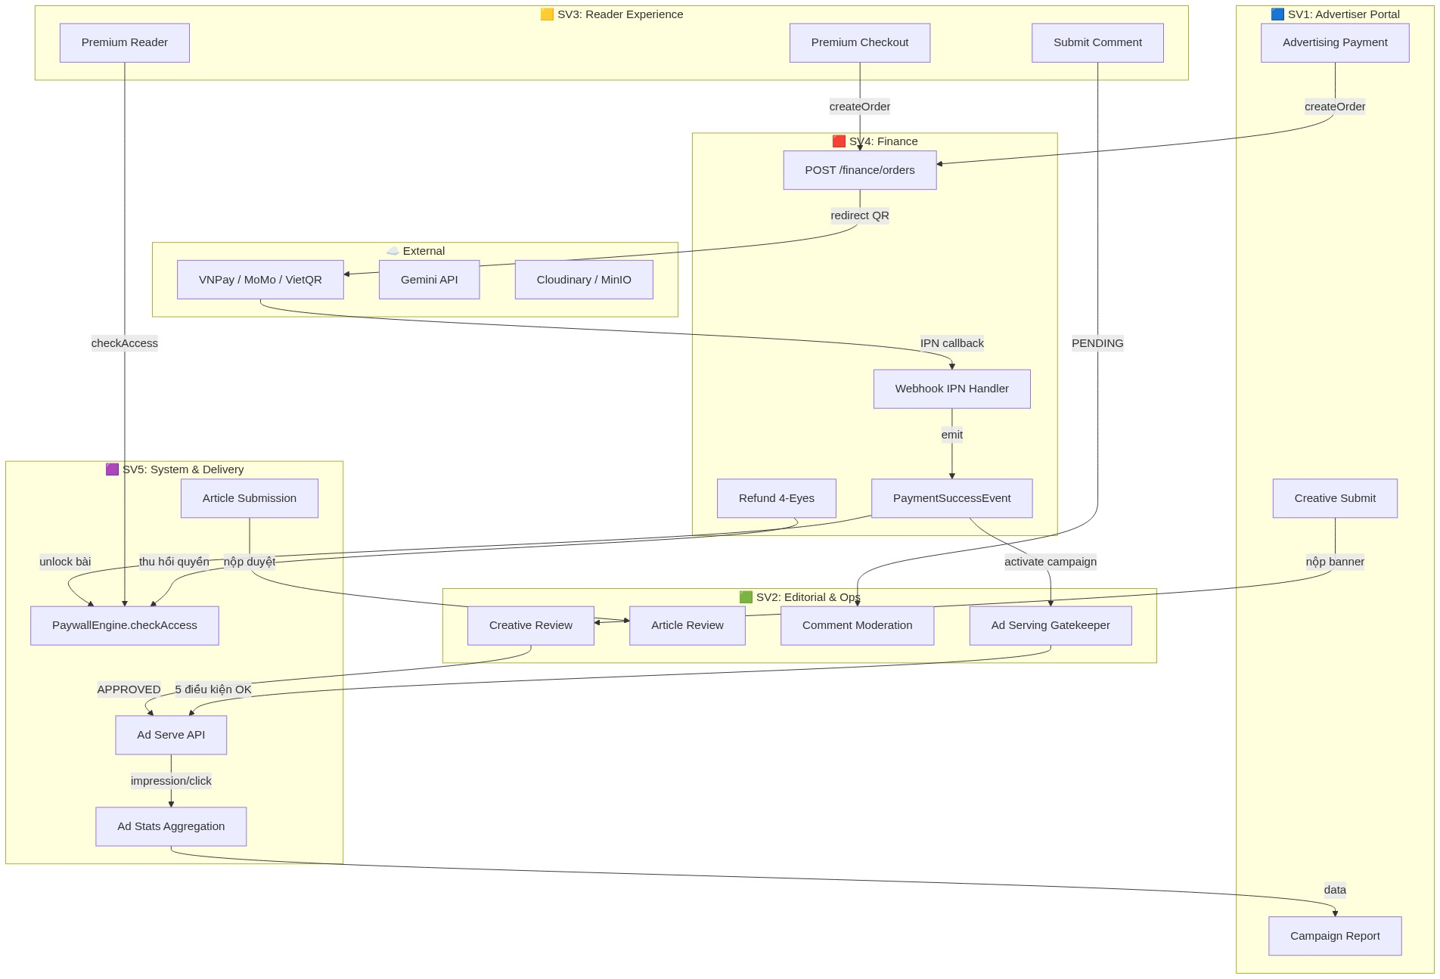
Hình: Graph liên kết giao tiếp liên module và luồng sự kiện dùng chung
Hợp đồng giao tiếp | Bên cung cấp | Bên tiêu thụ | Phương thức / Giao thức | Ràng buộc bảo mật & Nghiệp vụ
Tạo đơn thanh toán | SV4 (Finance) | SV1 (Ad), SV3 (Reader) | POST /api/v1/finance/orders | Tạo transaction_code duy nhất, trả link QR, kiểm tra CHECK constraint.
Webhook IPN | Cổng thanh toán | SV4 (Finance) | POST /api/v1/finance/webhook/{gw} | Xác thực chữ ký HMAC SHA512, xử lý Idempotent chống cộng tiền 2 lần.
Kích hoạt quyền | SV4 (Finance) | SV5 (Paywall), SV2 (Ad) | PaymentSuccessEvent (Internal) | Kích hoạt quyền đọc bài Premium hoặc kích hoạt chiến dịch quảng cáo.
Kiểm tra Paywall | SV5 (Paywall) | SV3 (Reader View) | PaywallEngine.checkAccess() | Thực thi ở tầng máy chủ: chưa mua chỉ trả preview 30%, chống soi F12.
Phân phối Banner | SV5 (Delivery) | SV3 (Giao diện đọc) | GET /api/v1/delivery/ad-slots/{code}/serve | Chỉ chọn banner đã APPROVED, hợp đồng còn hạn, áp dụng lọc click tặc.
Nộp duyệt Creative | SV1 (Advertiser) | SV2 (Editorial Review) | POST /api/v1/advertising/creatives | Tạo bản ghi version mới, trạng thái PENDING_REVIEW, giữ banner cũ.
Nộp bài viết | SV5 (CMS) | SV2 (Managing Editor) | POST /api/v1/content/articles/submit | Gửi bản nháp sang hàng đợi duyệt xuất bản (PUBLISHED).

5. BẢNG TỔNG HỢP: ITERATION × THÀNH VIÊN × USE CASES × MÀN HÌNH
Ma trận phân bổ nguồn lực và kiểm soát tiến độ tổng thể của toàn đội theo chuẩn 77 Use Cases và 48 Màn hình:
Đợt / Phân bổ | SV1: Tây (Advertiser) | SV2: Phan (Editorial) | SV3: Hoàng (Reader) | SV4: Huy (Finance) | SV5: Tùng (System)
Đợt 1 (11 màn hình) | Company Profile, Ad Slot Catalog (2) | Article Review, Content Policy (2) | Homepage, Article Reader, Auth (3) | Financial Ledger, Bank Transfer (2) | Article Editor, Metadata (2)
Đợt 2 (17 màn hình) | Booking, Quotation, Payment, Creative (4) | Booking Queue, Calendar, Quotation, Creative (4) | Checkout, Premium Reader, Bookshelf, Comments (4) | Payment Processing, Receivables (2) | Version History, Submit/Revise, Paywall (3)
Đợt 3 (20 màn hình) | Dashboard, Replace, Notifs, Contracts (4) | Eligibility, Control, Contracts, Biz Dashboard (4) | Followed, Devices, Sub/Txn/Support (3) | Cash Flow, Reconcile, Refund, Alerts (4) | AI, Ad Config, Delivery, URL, Admin (5)
Tổng Use Cases | UC001 - UC014 (14 UCs) | UC015 - UC028 (14 UCs) | UC029 - UC046 (18 UCs) | UC047 - UC060 (14 UCs) | UC061 - UC077 (17 UCs)
Tổng Màn hình | 10 Màn hình | 10 Màn hình | 10 Màn hình | 8 Màn hình | 10 Màn hình
Tiêu chí nghiệp vụ | 25 (16 P0, 9 P1) | 25 (14 P0, 8 P1, 3 P2) | 25 (18 P0, 6 P1, 1 P2) | 25 (12 P0, 12 P1, 1 P2) | 25 (17 P0, 7 P1, 1 P2)

6. TECH STACK & RÀNG BUỘC KỸ THUẬT (SHARED CONSTRAINTS)
Toàn bộ mã nguồn phải tuân thủ nghiêm ngặt các quy ước kỹ thuật dùng chung và ràng buộc bất biến đã thống nhất:
Tầng kiến trúc (Tier) | Công nghệ sử dụng (Technology) | Quy ước đặt tên & Ràng buộc triển khai (Conventions & Rules)
Frontend Client | Next.js 14 / React / TypeScript | PascalCase components (ArticleCard.tsx), hooks bắt đầu bằng useXxx, API files đuôi xxxApi.ts.
State Management | Zustand | Quản lý auth token, session người dùng, multi-role state tập trung.
CSS / UI Framework | TailwindCSS | Tiện ích responsive mobile/desktop, Dark Mode, font chuẩn Segoe UI/Inter.
Backend API Tier | Spring Boot 3 / Java 17 | Package gốc com.localpress.*, kiến trúc 3 tầng Controller - Service - Repository.
Bảo mật & Phân quyền | Spring Security 6 + JWT | DUY NHẤT 1 file com.localpress.shared.security.SecurityConfig.java do SV4 làm chủ. Cấm tạo file cấu hình trùng.
Cơ sở dữ liệu | MySQL 8.0+ (utf8mb4) | Flyway migration V1__create_tables.sql, ràng buộc CHECK trên bảng transactions, tìm kiếm ngram parser.
Cổng thanh toán | VietQR / MoMo / VNPay Sandbox | Xác thực HMAC SHA512, cơ chế Webhook Idempotency, lưu vết giao dịch.
Trí tuệ nhân tạo (AI) | Gemini API (Google AI) | Human-in-the-Loop: AI đóng vai trò cố vấn (gợi ý tiêu đề, tóm tắt sapo), không tự ý quyết định trừ tiền hay xuất bản.
Lưu trữ Media | Cloudinary / MinIO | Lưu trữ hình ảnh bài viết và banner quảng cáo bên ngoài DB, lưu URL truy cập.
Mã hóa mật khẩu | BCrypt Password Encoder | Mật khẩu mặc định toàn bộ tài khoản seed data: password. Mật khẩu MySQL cục bộ trong dev: password.

📌 21 QUY TẮC BẤT BIẾN CỐT LÕI (INVARIANT RULES TRÍCH YẾU): 1. Mật khẩu MySQL trong file application-dev.yml mặc định là 'password' — Tuyệt đối không commit mật khẩu cá nhân lên git.
2. Ở Frontend, điều hướng sau khi đăng nhập thật bắt buộc dùng PERMISSION_CHECKERS.getDefaultBackofficeRoute(user.role), tuyệt đối không gán cứng URL.
3. Sửa file tài liệu phải đồng bộ kép vào cả E:\FPTU\FALL26\SWP391\ và E:\FPTU\FALL26\SWP391\huyz4nny\.

